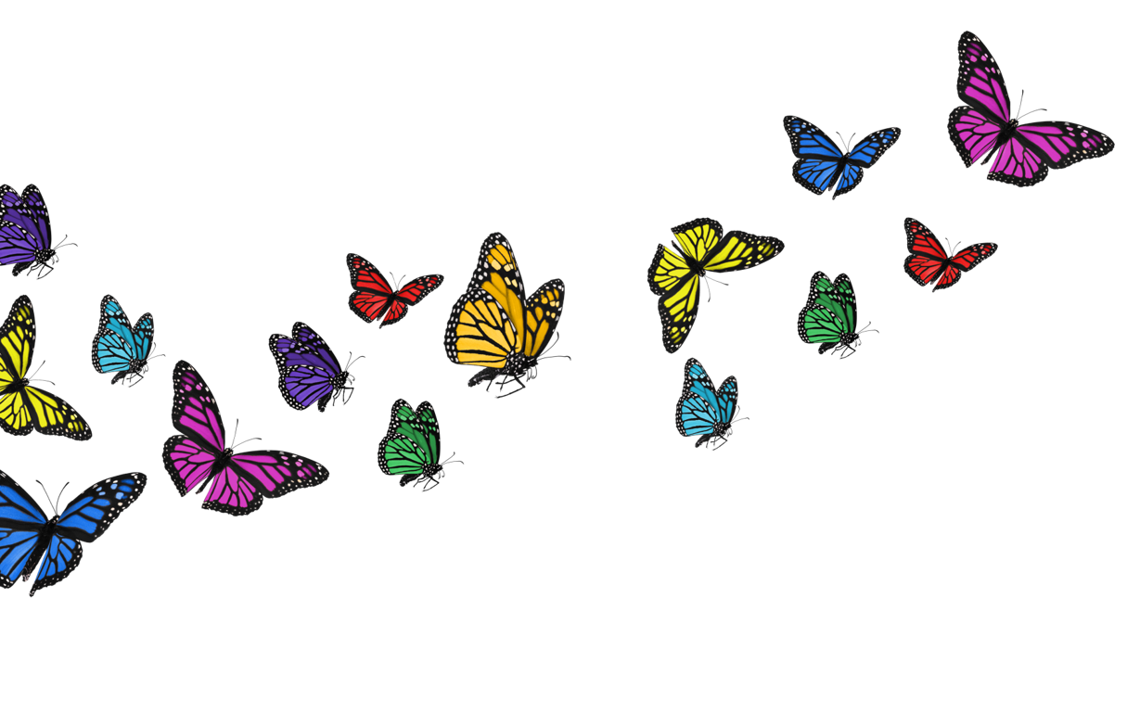



Selectie Vlinders

# Inleiding

## Aanleiding onderzoek:

Wij hebben dit onderzoek uitgevoerd om erachter te komen hoe bepaalde roofdieren hun slachtoffer te pakken krijgen. De slachtoffers, in dit geval de vlindertjes, liggen op een gekleurde achtergrond en hebben zelf ook verschillende kleuren. Dit heeft een reden. Sommige vlindertjes in sommige gebieden hebben namelijk een groot voordeel. Als je in een groengebied leeft en je bent groen gekleurd dan is de kans dat je gepakt wordt veel minder dan als je minder opvalt, logisch. Camouflage is dus erg belangrijk in de natuur. En wij wouden graag weten hoe dit nou precies in zijn werking ging.

## Onderzoeksvraag:

Wat is de invloed van een blauwe ondergrond op de predatie van de verschillende kleuren vlinders?

## Hypothese:

Wij denken dat als het contrast tussen de kleur van de vlinder en het rood van de ondergrond groot is dat de vlinders het minder vaak/snel overleven.

Dus op een blauwe ondergrond zouden vooral rode en oranje vlinders overlijden en blauwe vlinders zouden blijven leven en waarschijnlijk een groot deel van de groen vlinders ook.

# Theorie

## Achtergrondinformatie:

De evolutietheorie verklaard hoe de erfelijke eigenschappen van populaties kunnen veranderen, waardoor uiteindelijk zelfs nieuwe soorten kunnen ontstaan. Evolutie vindt plaats doordat vooral de organismen binnen een populatie die het beste zijn aangepast aan de leefomgeving, hun genen doorgeven aan de volgende generaties. Dit verschijnsel heet de natuurlijke selectie. Natuurlijke selectie is mogelijk doordat de organismen van een populatie een grote genetische variatie of verschillen in genotype hebben. Door natuurlijke selectie hebben organismen met een slecht aangepast fenotype een kleinere overlevingskans. Goed aan de omgeving aangepaste organismen hebben meer overlevingskans en daardoor meer kans om nakomelingen te krijgen en hun genen door te geven. Dit kan ertoe leiden dat de erfelijke eigenschappen van een hele populatie kunnen veranderen.

Als je ons project hiernaast houdt kun je zien dat als een bepaalde kleur vlinder op een bepaalde kleur ondergrond altijd wordt opgegeten dat die kleur dan op die plek uitsterft. Na een tijdje kun je dan zien dat er vrijwel geen tot geen vlinders meer in die kleur daar zijn. De vlinders sterven in die kleur uit, gaan naar een andere plek of er vinden mutaties plaats.

(Gommers, et al., 2019)

## Principe van de proef:

Er lagen verschillende kleuren vlinders op een bepaalde kleur achtergrond daar moesten we steeds 1 vlinder van af pakken, 40 min het aantal overleden vlinders waren de aantal nakomelingen *zie formule.* Met deze formule konden we erachter komen hoeveel nakomelingen per kleur er in het echt waarschijnlijk ook zouden komen. Via hier kunnen we dus uiteindelijk kijken per kleur hoeveel nakomelingen van welke kleur er op onze blauwe ondergrond zouden kunnen blijven leven en welke kleur vlinders uitsterven.

*Formule nakomelingen vlinders:*

40

Aantal overleden vlinders

____________________________-

Nakomelingen per kleur

# Werkwijze

Ieder groep kreeg een vel papier met een bepaalde kleur als achtergrond, daar kwamen later de 5 verschillende kleuren vlinders op.

Kleuren van de vlinders en ondergrond:

Rood, Oranje, Groen, Blauw, Geel

Er lagen 40 vlinders van elke kleur op een kleur ondergrond, nadat alle kleuren vlinders op het gekleurde vel lagen liepen we met 10 man achter elkaar en moesten we random een vlinder pakken. In dit geval waren wij de predators en de vlinders de prooien, dit deden we 4 keer waarvan 2 in het donker. Na elke ronde lopen moesten we tellen hoeveel vlinders er per kleur van het vel papier af werden gehaald, dat dan min 40 dat is omdat er in totaal 40 vlinders per kleur lagen en de vlinders zich dan gingen voortplanten, aan het eind kon je zien van welke vlinder soort er het meeste waren. Deze resultaten hebben we in een tabel gezet, deze tabel kun je vinden in *Waarnemingen en resultaten.* (Van al deze resultaten hebben we uiteindelijk een verslag moeten maken.)

De spullen die we voor dit onderzoek hebben gebruikt zijn

* Schaar
* Papier (verschillende kleuren)
* Plastic bakjes
* (Mensen)
* (Tafels)

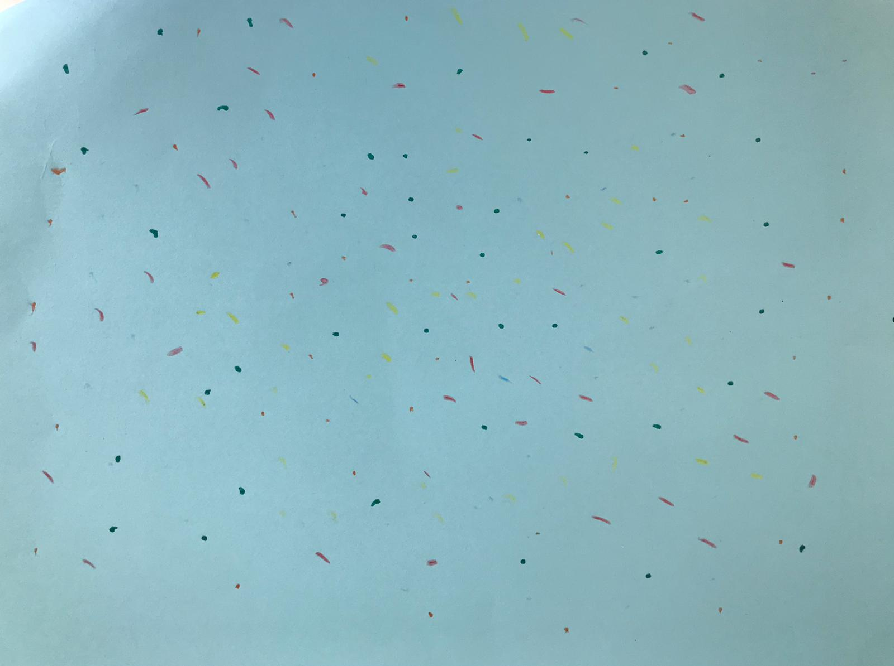

Hiernaast zie je een tekening van hoe onderzoek er ongeveer uit zag. Alle stippen moeten vlinders in die kleur voorstellen.

# Waarnemingen en Resultaten

## Uitkomst spel selectie vlinders:

|  |  |  |  |  |  |  |  |  |  |  |  |  |  |  |  |  |  |  |  |  |
| --- | --- | --- | --- | --- | --- | --- | --- | --- | --- | --- | --- | --- | --- | --- | --- | --- | --- | --- | --- | --- |
| Vlinders à | Rood | | | | Oranje | | | | Geel | | | | Groen | | | | Blauw | | | |
| Ondergrond  ↓ | 1 | 2 | 3 | 4 | 1 | 2 | 3 | 4 | 1 | 2 | 3 | 4 | 1 | 2 | 3 | 4 | 1 | 2 | 3 | 4 |
| Rood | 1 |  |  |  |  |  | 6 | 2 | 3 | 3 |  | 1 | 2 | 5 |  | 4 | 3 | 1 | 5 | 2 |
| Oranje | 3 |  | 3 | 5 | 1 | 1 | 3 | 1 | 2 | 3 | 3 | 1 | 1 | 3 |  |  | 3 | 2 | 1 |  |
| Geel | 1 |  | 1 | 5 | 5 |  | 4 | 6 | 2 |  | 1 |  | 2 |  |  |  |  |  |  |  |
| Groen | 1 |  | 3 | 3 |  | 3 | 3 | 2 | 3 | 3 | 2 | 2 | 5 | 1 | 1 | 3 | 3 | 2 | 1 |  |
| Blauw | 1 |  | 3 | **1** |  | 1 | 2 | 5 | 4 |  | 2 | 2 | 1 | 7 |  | 2 | 5 |  | 1 |  |

Dit zijn de gegevens die uit het experiment zijn gekomen. Je kan hier precies zien hoeveel vlinders van elke kleur van elke achtergrond zijn afgenomen. Je kunt op de y-as de kleuren ondergronden zien die er zijn. Op de x-as staan de kleuren vlinders en de rondes. Je kunt per ondergrond per kleur vlinder kijken hoeveel zijn overleden. Deze tabel is in de les tijdens de proef gemaakt. In de klas hebben we moeten bijhouden per ondergrond hoeveel vlinders er van een bepaalde kleur gepakt werden en dit hebben we in de tabel gezet.

## Histogram selectie spel vlinders:

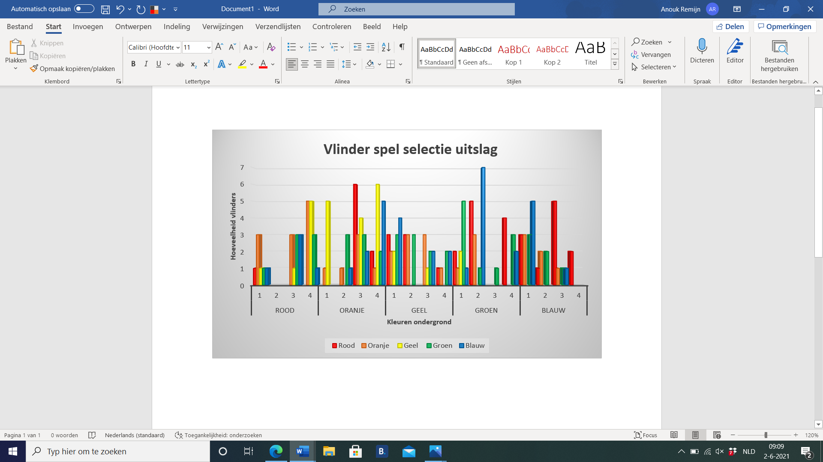

We hebben het histogram, met behulp van de tabel met gegevens, in een Excel bestand gecreëerd. Hier kan je van elke ronde van elke kleur ondergrond aangeven wat het aantal vlinders met een bepaalde kleur gepakt werd. (we hebben moeten werken met een foto van het echte histogram omdat we helaas dit stuk van ons bestand waren kwijtgeraakt.)

De cijfers bij de y-as zijn de hoeveelheid vlinders, deze kun je per kleur vlinders en per kleur ondergrond aflezen. Op de x-as zie je ROOD, ORANJE, etc., dit zijn de kleuren ondergronden. Boven de kleuren ondergronden zie je de cijfers 1 t/m 4 dit zijn de rondes. En helemaal onderaan zie je de kleuren rood, oranje, geel, groen en blauw, dit zijn de kleuren van de vlinders. De staven zijn in de kleuren van de vlinders.

## samengevat

Totaal ‘’Gedode’’ vlinders rode ondergrond per kleur vlinders:

* 1 rode vlinder
* 8 oranje vlinders
* 7 gele vlinders
* 11 groene vlinders
* 11 blauwe vlinders

Totaal ‘’Gedode’’ vlinders oranje ondergrond per kleur vlinders:

* 11 rode vlinders
* 6 oranje vlinders
* 9 gele vlinders
* 4 groene vlinders
* 6 blauwe vlinders

Totaal ‘’Gedode’’ vlinders gele ondergrond per kleur vlinders:

* 7 rode vlinders
* 15 oranje vlinders
* 3 gele vlinders
* 2 groene vlinders
* 0 blauwe vlinders

Totaal ‘’Gedode’’ vlinders groene ondergrond per kleur vlinders:

* 7 rode vlinders
* 8 oranje vlinders
* 10 gele vlinders
* 10 groene vlinders
* 6 blauwe vlinders

Totaal ‘’Gedode’’ vlinders blauwe ondergrond per kleur vlinders:

* 5 rode vlinders
* 8 oranje vlinders
* 8 gele vlinders
* 10 groene vlinders
* 6 blauwe vlinders

# Conclusie

De onderzoeksvraag was; Wat is de invloed van een rode ondergrond op de kleuren vlinders die blijven leven?

Wij dachten zoals je kunt zien in de hypothese dat als het contrast tussen de kleur van de ondergrond en de kleur van de vlinders groot is dat de vlinders dan minder kans hebben om te overleven. Dus op een blauwe ondergrond zouden vooral rode en oranje vlinders overlijden en blauwe vlinders zouden blijven leven en waarschijnlijk een groot deel van de groene vlinders ook.

Wij kwamen erachter dat dit vaak ook wel het geval is maar zeker niet altijd. We zagen dat het contrast tussen lichte en donkere tinten/kleuren wel een rol spelen in de resultaten. Dit kun je goed terugzien in *de tabel en het histogram van de resultaten van het selectie spel.*

Het komt erop neer dat het contrast tussen de kleuren wel uitmaakt of een vlinder gedood wordt maar dat het vaak ook volledig willekeurig kan zijn.

# Discussie

Betrouwbaarheid van een onderzoek, dit is voor ons als leerlingen wat lastig te zeggen. Wij denken natuurlijk dat we het onderzoek goed en netjes hebben gedaan maar waarschijnlijk is dit niet op professioneel niveau. Wij hebben natuurlijk ontzettend ons best gedaan om dit onderzoek zo betrouwbaar mogelijk te maken maar het zou zomaar kunnen dat we iets hebben gedaan wat het onderzoek beïnvloedde zonder dat we het wisten. Dus wij denken dat we het onderzoek betrouwbaar hebben uitgevoerd maar als mensen het nodig hebben voor een belangrijk onderzoek zouden we ze toch aanraden om het zelf nog eens te doen.

Zoals hierboven gezegd denken we dat er geen meetfouten hebben plaatsgevonden maar we weten het natuurlijk nooit helemaal zeker.

Met een vervolgonderzoek zou je deze proef nog eens in het echt kunnen uitvoeren maar dit is natuurlijk wel behoorlijk zielig voor de vlindertjes. Verder zouden mensen dit onderzoek nog eens kunnen uitvoeren met vlinders met meerdere kleuren of op een grotere schaal.

Het is wat lastig om ons onderzoek te vergelijken omdat we dezelfde resultaten hebben als de rest van de klas. Dus als de resultaten niet kloppen klopt het waarschijnlijk van de rest ook niet.

Wij zijn natuurlijk geen dieren dus we weten niet echt hoe hun het zouden ervaren : )

# Bronvermelding

Gommers, M., Hagens, D., Jansen, A., Jansen, M., Van Leijen, A., Rawee, H., & De Rouw, T. (2019). *Biologie voor jou leeropdrachtenboek 4 havo a.* 's-hertogenbsoch: Malmberg.

Bron plaatje kaft: [Vlinders_afbeelding.png (1229×769) (inbraakalarmen.be)](https://www.inbraakalarmen.be/files/s/552/image/Vlinders_afbeelding.png)